附件2

湖北省2024年度省市县乡考试录用公务员笔试

十堰考区各考点位置地图

**一、湖北医药学院考点位置地图**

考点地址:十堰市茅箭区人民南路30号

考点入口:上海路湖北医药学院药护学院校门口（十堰大美盛城对面，湖北日报社分社旁）。

乘车指南:考生可乘坐7路、13路、35路、39路公交车在上海路胜元口腔站或湖北医药学院站下车。

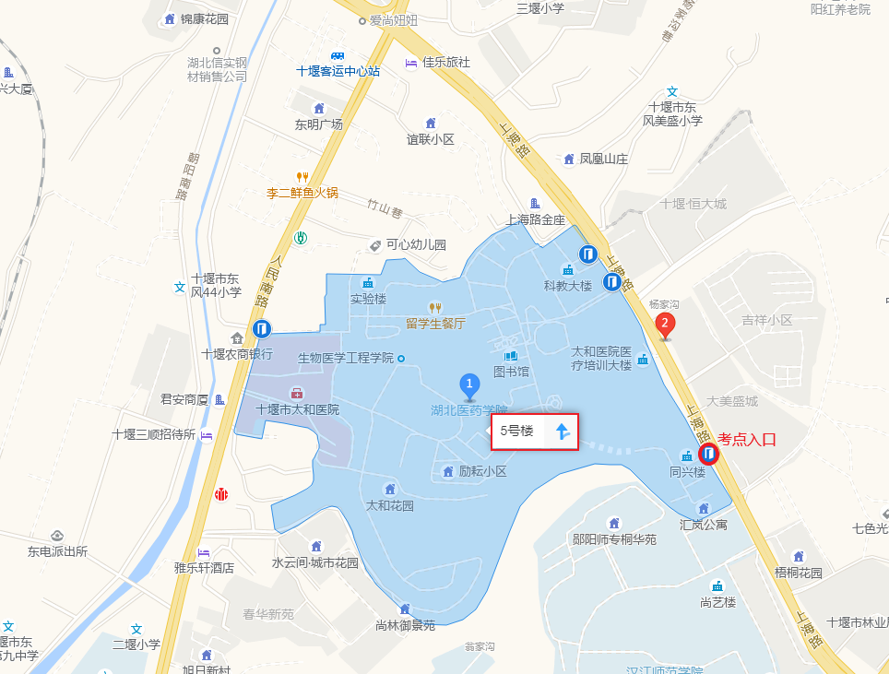

**（红圈位置为考点入口）**

**二.湖北汽车工业学院考点**

考点地址:十堰市张湾区车城西路167号；

考点入口:车城西路湖北汽车工业学院正门

乘车指南:考生可乘坐3路、5路、18路、19路、24路、27路、35路、63路、98路在湖北汽车工业学院站下车。

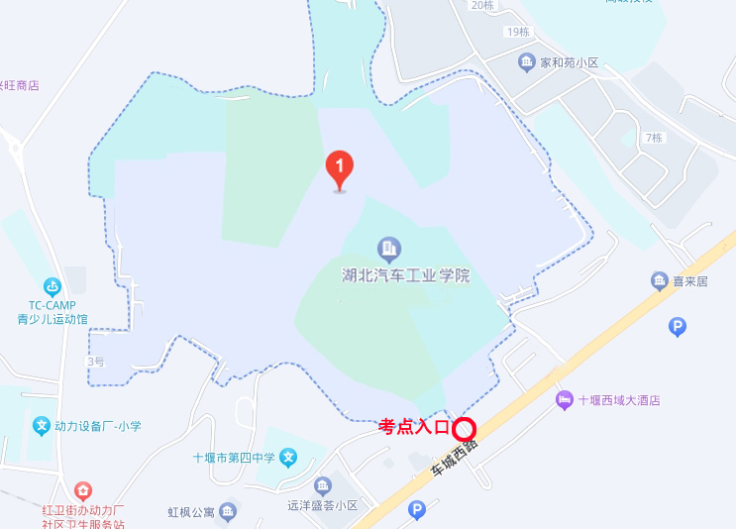

**（红圈位置为考点入口）**

**三、汉江师范学院考点位置地图**

考点地址:十堰市茅箭区北京南路18号；

考点入口:北京南路汉江师范学院门口（十堰东方坐标城正对面）。

乘车指南:考生可乘坐15路、16路、35路、91路、99路、101路公交车在北京南路汉江师范学院（全兴广场）站下车。

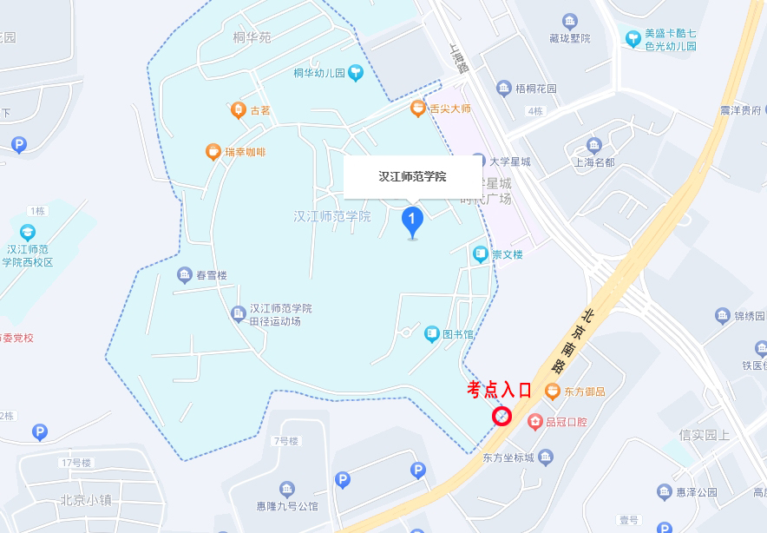

**（红圈位置为考点入口）**

**四、十堰高级职业学校考点位置地图**

考点地址:十堰市茅箭区文华路6号（原北京中路56号）；

考点入口:文华路十堰高级职业学校正门（十堰北京路中学正对面）。

乘车指南:考生可乘坐7路、12路、16路、28路、91路、99路、101路公交车在北京中路十堰高级职业学校站下车，或者乘坐18路、29路公交车在文华路十堰高级职业学校站下车。

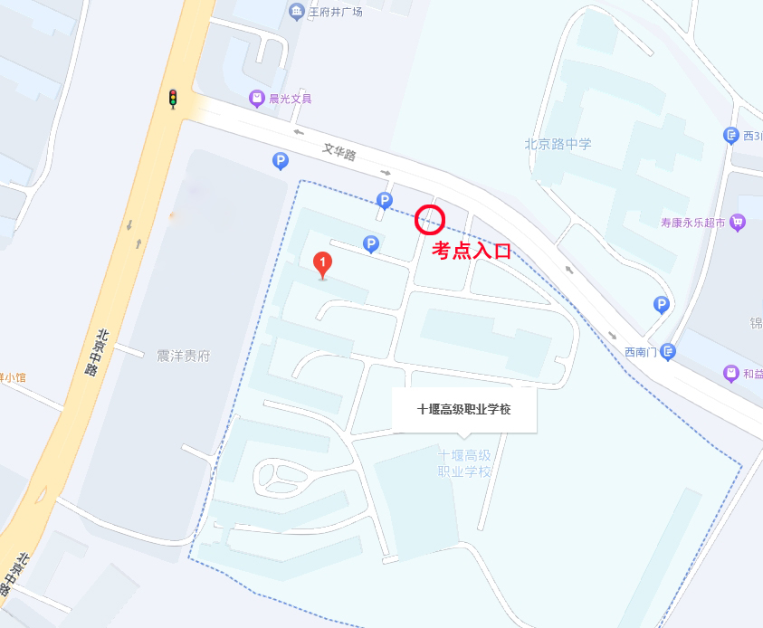**（红圈位置为考点入口）**

**五、十堰市郧阳中学考点位置地图**

考点地址:十堰市张湾区北京北路60号；

考点入口:张湾区北京北路郧阳中学学校西北门；

乘车指南:考生可乘8路、16路、21路、31路、68路、81路、86路、99路、100路、101路在郧阳中学站下车。

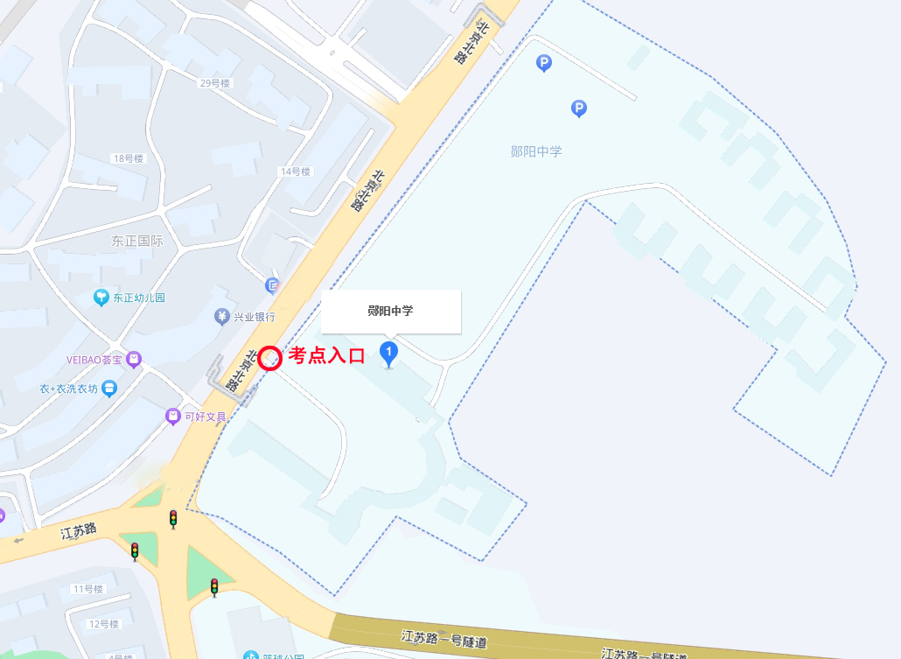

**（红圈位置为考点入口）**

**六、十堰市第一中学考点位置地图**

考点地址:十堰市茅箭区五堰北街17号；

考点入口:茅箭区五堰北街十堰市第一中学西北门；

乘车指南:考生可乘坐4路、5路、9路、12路、15路、20路、22路、28路、33路、35路、68路、96路公交车在五堰王子鞋城、五堰金伯利钻石或五堰小学站下车。

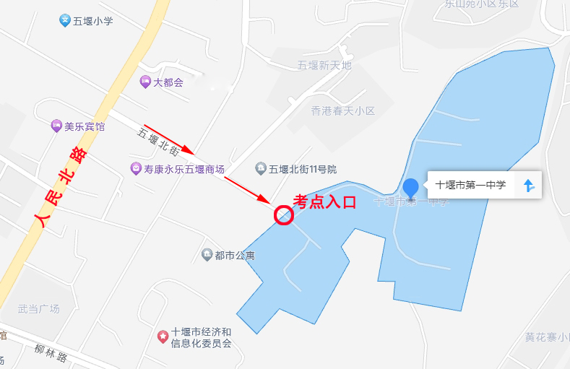

**（红圈位置为考点入口）**

**七、十堰市车城高级中学考点**

考点地址:十堰市张湾区发展大道中路266号;

考点入口:发展大道十堰市车城高级中学正门;

乘车指南:考生可乘坐63路、80路、81路公交车在车城高中站下车。

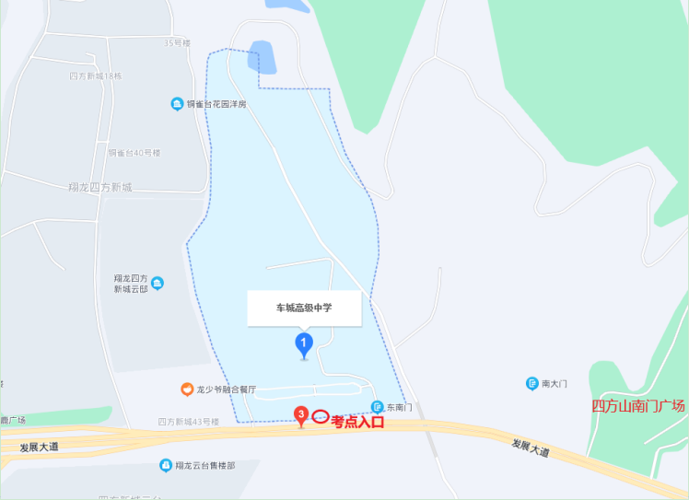

**（红圈位置为考点入口）**

**八、十堰市第二中学考点位置地图**

考点地址:十堰市茅箭区老虎沟路22号；

考点入口:北京北路十堰市第二中学门口（学校东门，十堰市教育局对面）。

乘车指南:考生可乘坐15路、16路、18路、28路、31路、85路、86路、87路、99路公交车在北京北路市体育中心站下车。

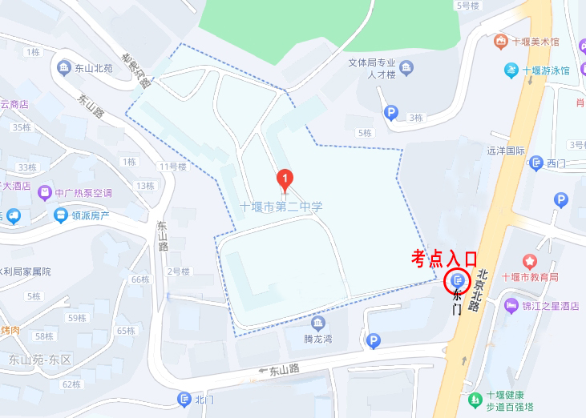**（红圈位置为考点入口）**

**九、十堰市茅箭区实验学校**

考点地址:十堰市茅箭区北京南路9号

考点入口:北京南路十堰市茅箭区实验学校正门；

乘车指南:考生可乘坐4路、15路、16路、25路、95路至北京路口站下车或乘坐29路、67路至市三中站下车。

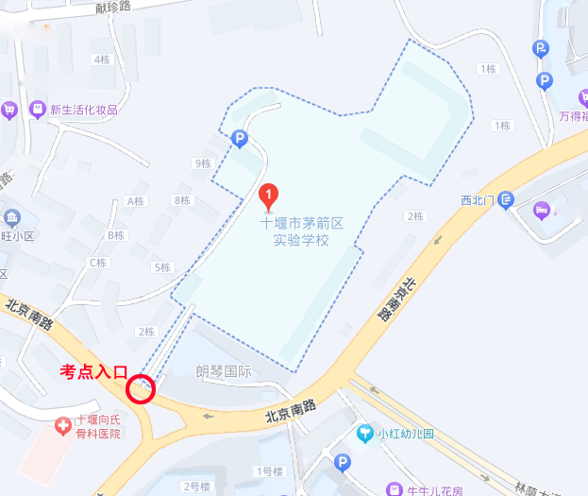

**（红圈位置为考点入口）**